**Конспект НОД**

**по речевому развитию**

**для детей средней группы (4 – 5 лет)**

**Тема недели:** «Дикие животные»

**Тема:** «Путешествие в лес»

**Цель:** развитие связной речи, совершенствование грамматического строя речи (образование имен существительных во множественном числе, образование существительных с суффиксами -ат, -ят)

**Задачи:** - расширять и уточнять знания детей о жизни диких животных, их внешнем виде и образе жизни;

**-** формировать навыки связной речи у детей, речевой слух; развивать фонематическое восприятие;

**-** расширять словарь по теме «Дикие животные» *(медведь, волк, лиса, лось, заяц, еж, белка, детеныш);*

**-** формировать навыки сотрудничества, взаимопонимания, доброжелательности, самостоятельности, инициативности, ответственности;

**-**  воспитывать любовь и бережное отношение к природе.

**Предварительная работа**: чтение художественных произведений «Три медведя», «Маша и медведь», рассказов Е. Чарушина «Волчишко», «Медведица и медвежата», В. Бианки «Купание медвежат», Н. Сладкова «Лиса и заяц»; рассматривание иллюстраций по теме «Дикие животные», беседы и наблюдения; разучивание игры «На водопой»; дидактические игры «Чей это домик?», «Кто чем питается?».

**Словарная работа:** дикие животные, детеныши, логово, берлога, дупло.

**Раздаточный материал:** фигурки животных, картинки – раскраски.

**Демонстрационный материал:** презентация «Лес и лесные жители», звуковое сопровождение «Звуки леса», дидактическая игра – пазл «Кто где живет?», схема описательного рассказа «Дикие животные».

**Оборудование:** «сухой» бассейн, мультимедийное оборудование, макет леса.

**Ход ОД:**

**Упражнение «Найди и назови»**

Воспитатель предлагает детям подойти к «сухому» бассейну и достать по одной фигурке. (*Развитие тонкой моторики, тактильных ощущений. Уточнение словаря по теме «Дикие животные»).* Дети вынимают из «бассейнов» фигурки диких животных.

**Воспитатель**:

- Расскажите, что вы достали.

**Дети**:

- Я достал медведя, волка, лису, зайца, белку, лося, ежа.

**Воспитатель**:

- Расставьте фигурки на макете. Как можно назвать тех, кого вы нашли?

**Дети:**

**-** Это животные.

**Воспитатель**:

- Где они живут?

**Дети:**

**-** Они живут в лесу.

**Воспитатель**:

- Верно. Они живут в лесу, поэтому их так и называют - лесные животные или дикие. Они сами строят себе жилище, сами добывают себе еду. Все лесные обитатели живут как бы одной большой семьёй, в которой существуют свои правила и все им подчиняются, потому что зависят друг от друга, жить друг без друга не могут. Я предлагаю вам отправиться в волшебный лес, чтобы поближе познакомиться с его обитателями.

**Воспитатель**:

- Закройте глаза и скажите волшебные слова:

«Мы спешим в волшебный лес, полон разных он чудес!».

*(Звучит музыка «Звуки леса»)*

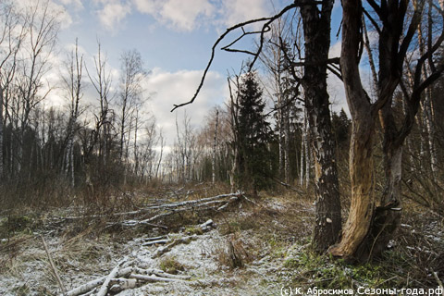

Открываем глаза – мы с вами в лесу.

**(слайд 1 Лес)**

**Воспитатель:**

- Что вы видите? Опишите.

**Дети:**

- Много деревьев, кустарники.

**Воспитатель**:

- Какое время года? Почему вы так думаете?

**Дети**:

- Поздняя осень. Потому что нет листьев, трава уже высохла, на небе облака.

**Воспитатель**:

- Действительно, в нашем лесу тоже наступила осень.

**Артикуляционная и пальчиковая гимнастика**.

Подул холодный ветер и засвистел над головой: с-с-с-с-с

Ветер усилился, зашумели в вышине деревья : ш-ш-ш-ш-ш

Дождь по веткам застучал: кап-кап-кап (*стук пальчиками по поверхности стола*)

Град по ним заколотил: так-так-так (*стук кулачками друг о друга*)

Снег потом запорошил (*плавные движения кистями*)

Одеялом лес накрыл (*ладони прижать к столу*)

**Воспитатель**:

- Что-то тихо стало в лесу. Куда же все подевались?

**Дети**:

- Птицы улетели в теплые края. Животные готовятся к зиме.

**Воспитатель**:

- Действительно, с наступление осени жизнь у животных леса меняется, им нужно подготовиться к наступающим холодам. Поэтому тревожить мы их не будем, а тихо понаблюдаем. Приготовьте бинокли. (*Приставить к глазам воображаемые «бинокли» - кулачки*).

**Дидактическая игра «Какой? Какая?»**

**Воспитатель**:

- Не портной, а всю жизнь с иголками ходит.

**Дети**: Еж.

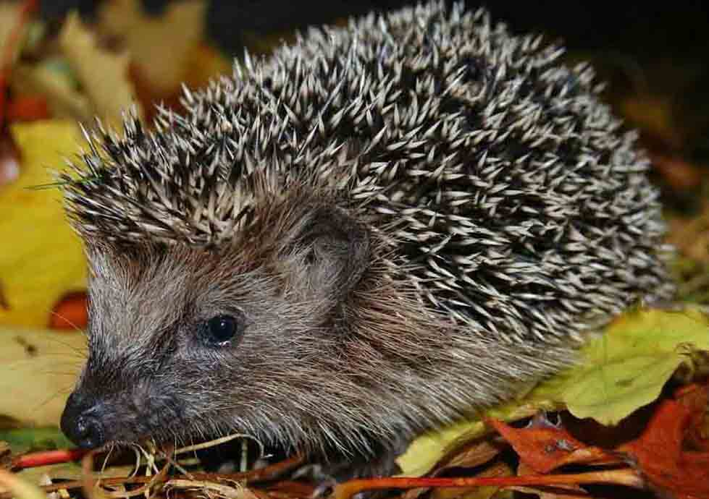

(Слайд 2)

**Воспитатель**:

- Какой он?

**Дети**:

- Маленький, колючий.

**Воспитатель**:

- Ой, смотрите, под кустом кто-то с рыженьким хвостом.

 Как вы думаете, кто это?

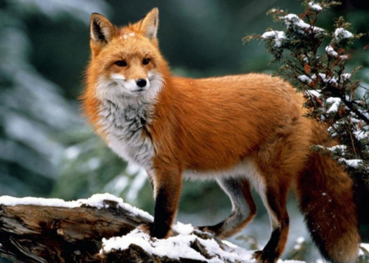

**Дети**:

- Лисица.

(Слайд 3)

**Воспитатель**:

- Какая она?

**Дети**:

- Рыжая, красивая, с пушистым хвостом, хитрая.

**Воспитатель**:

- Самый страшный и зубастый произвел переполох,

Все зверята разбежались. Напугал зверят тех…

**Дети**:

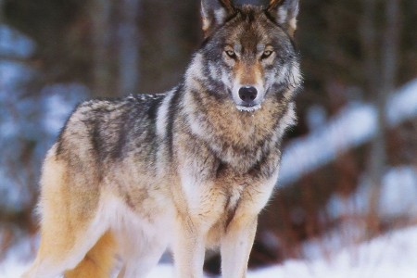

- Волк.

(Слайд 4)

**Воспитатель**:

- Какой он?

**Дети**:

- Серый, сильный, злой.

**Воспитатель**:

- Трав копытами касаясь, ходит по лесу красавец, ходит смело и легко, рога раскинув высоко.

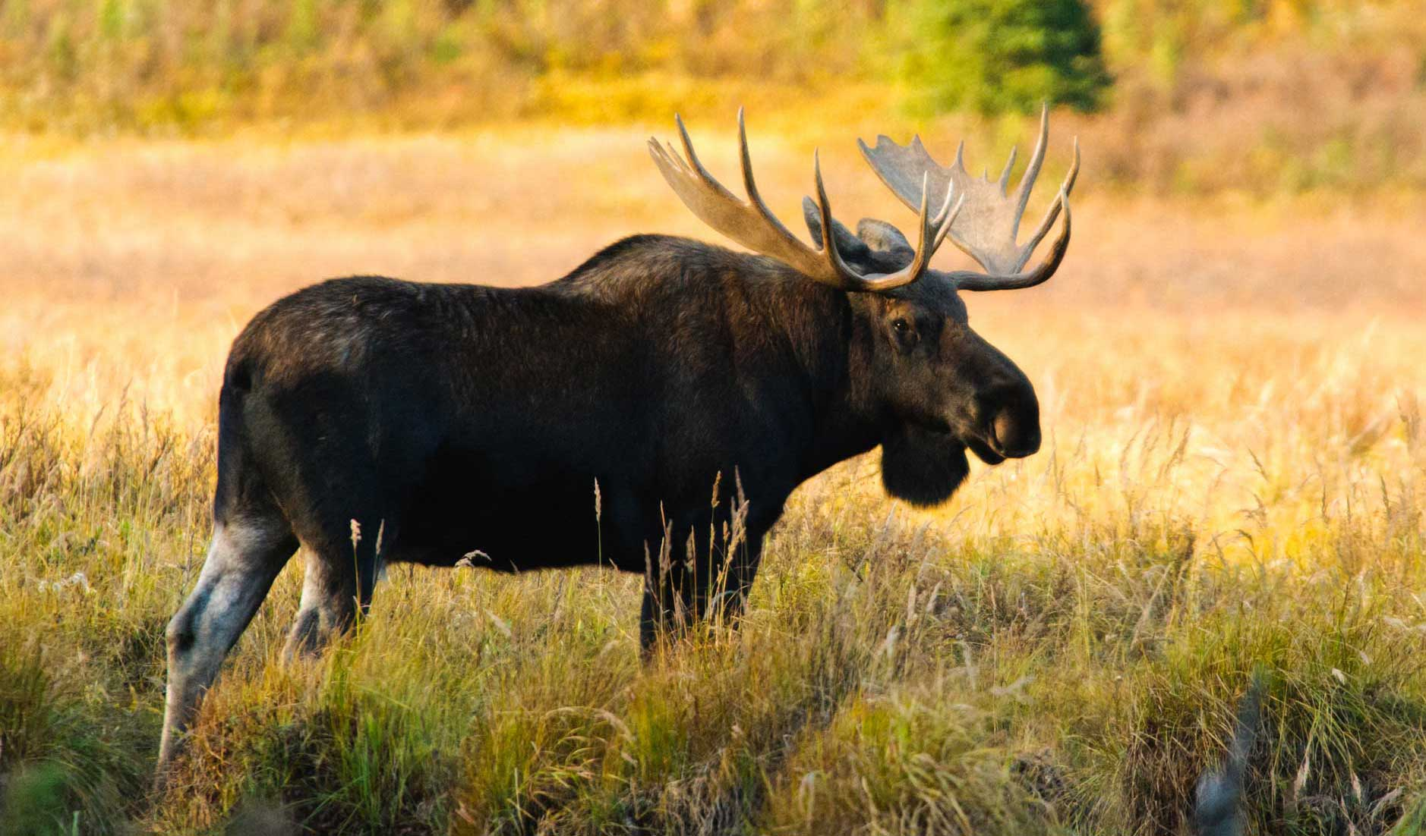

**Дети**:

-Лось.

(Слайд 5)

**Воспитател**ь:

- Какой он?

**Дети**:

- Большой, длинноногий, сильный, с рогами.

**Воспитатель**:

- Мчится без оглядки, лишь сверкают пятки, мчится что есть духу, хвост короче уха. Всех зверёк пугается, под кустом спасается.

**Дети**:

- Заяц.

(Слайд 6)

**Воспитатель**:

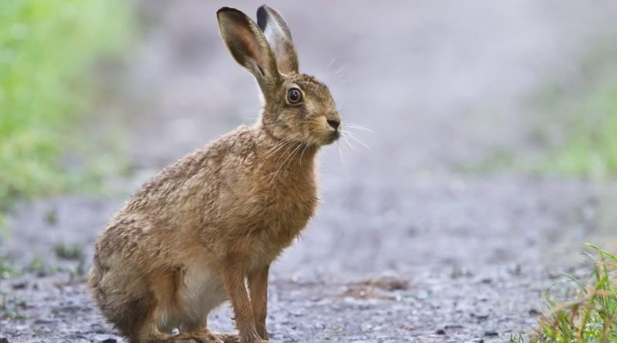

- Какой он?

**Дети**:

- Маленький, пушистый, трусливый.

**Воспитатель**:

- Кто, позабыв тревоги, спит в своей берлоге?

**Дети**:

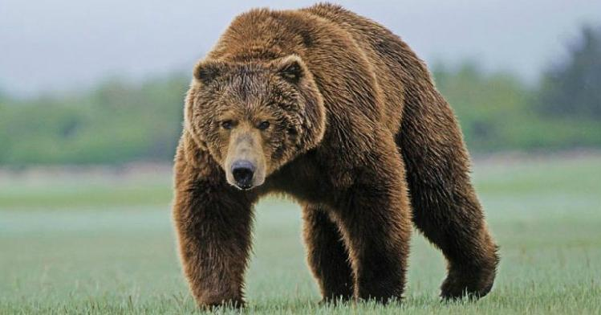

- Медведь.

(Слайд 7)

**Воспитатель**:

- Какой он?

**Дети**:

- Большой , сильный, коричневый.

**Воспитатель**:

- Серая шубка, мех серебристый, очень красивая, хвостик пушистый,

Если вам немного повезет, орешек из руки у вас возьмет.

**Дети:**

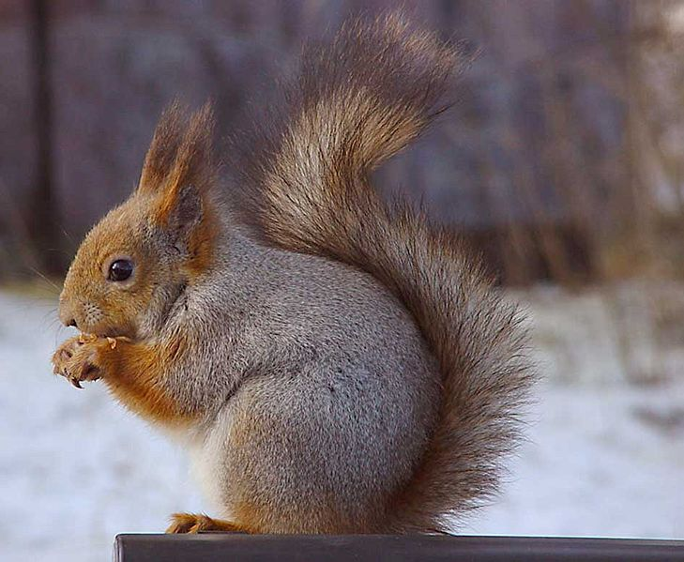

- Белка.

(Слайд 8)

**Воспитатель**:

- Какая она?

**Дети**:

- шустрая, быстрая, пушистая.

**Дидактическая игра – пазл**“Кто где живет?»

**Воспитатель**:

- Ребята, у вас есть дом, где вы живёте со своей семьёй? А в лесу есть дома? У каждого животного есть свой дом в лесу. Только эти дома все разные. Где кому удобно, там и живут.

(*Дети* *приглашаются на палас, где совместно собирают пазл)*

 

**Воспитатель**:

- Объясните ваш выбор. Кто еще живет в норе? Как называется дом у волка?

Есть у каждого свой дом, всем тепло, уютно в нём.   
Уютно всем и мамам и их детёнышам.   
Кто же создаёт уют, как же этих мам зовут?

**Дидактическая игра «Мамы и их детеныши»**

**(Слайд 8)**

|  |  |  |
| --- | --- | --- |
|  |  |  |
|  |  |  |

**Воспитатель**:

- Как зовут маму у лисёнка? Лисица. Мама медвежонка – медведица, мама ежонка – ежиха, мама волчонка – волчица, мама лосёнка – лосиха, мама бельчонка – белка. Молодцы ребята!

**Игра – разминка:**«На водопой»

Как-то днем лесной тропой звери шли на водопой (*дети спокойно идут по кругу друг за другом*),

За мамой лосихой топал лосенок (*идут, громко топая),*

За мамой лисицей крался лисенок (*крадутся на носочках*),

За мамой медведицей шел медвежонок (*идут вперевалку*),

За мамой зайчихой - косые зайчата (*скачут на выпрямленных ногах*),

Все мамы и дети напиться хотят (*лицом в круг, делают движение языком и лакают)*.

**Воспитатель**:  
- У каждого животного свой характер, свои особенности и свой внешний вид.

**Составление рассказов – описаний по схеме**. (*Развитие связной речи, внимания, памяти)*

**Воспитатель**:

- Выберите себе фигурку одного из диких животных. Сейчас вы попробуете рассказать о своем животном, пользуясь схемой-подсказкой.

(Слайд 9)

- назвать животное. Вопросительный знак об этом напомнит.

- размер: крупное или маленькое.

- какого цвета шерсть, пушистая или гладкая?

- чем питается: хищное или травоядное?

- где живет?

- что делает осенью-зимой.

|  |  |  |
| --- | --- | --- |
| Кто это? | Размер. | Цвет |
|  |  |  |

**Воспитатель**:

- Как вы думаете, зверям хорошо жить в лесу?

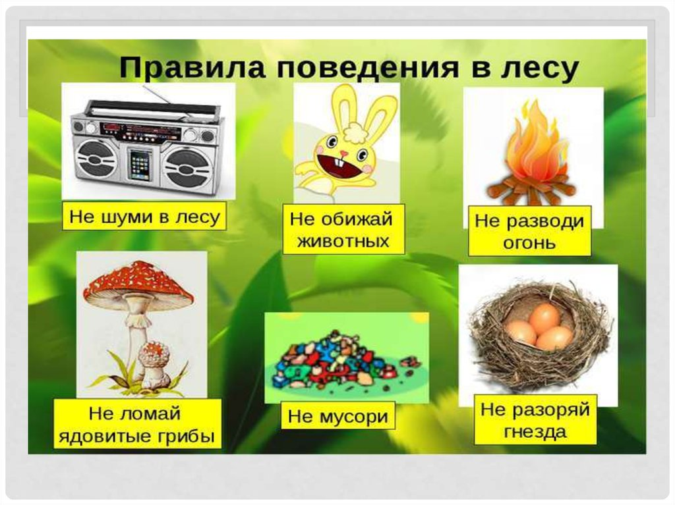

**Дети:**

- Хорошо. Это их дом. Лес их кормит.

**Воспитатель:**

- А как люди должны вести себя в лесу?

(Слайд 10)

**Дети**:

- В лесу нельзя ничего ломать, обижать животных. Лес нельзя загрязнять.

**Воспитатель:**

- Ребята, вы все молодцы, порадовали своими ответами. А теперь нам пора прощаться с лесом, возвращаться в наш детский сад. Закрываем глаза.

«В лес волшебный окунулись, в детский сад потом вернулись».

**Воспитатель**:

- А чтобы вы запомнили наше путешествие, я подарю вам картинки для раскрашивания. Они непростые. Прежде чем раскрасить животное, нужно аккуратно обвести его по пунктирным линиям. Дома расскажите родителям о животном, которое изображено на вашей на картинке.

